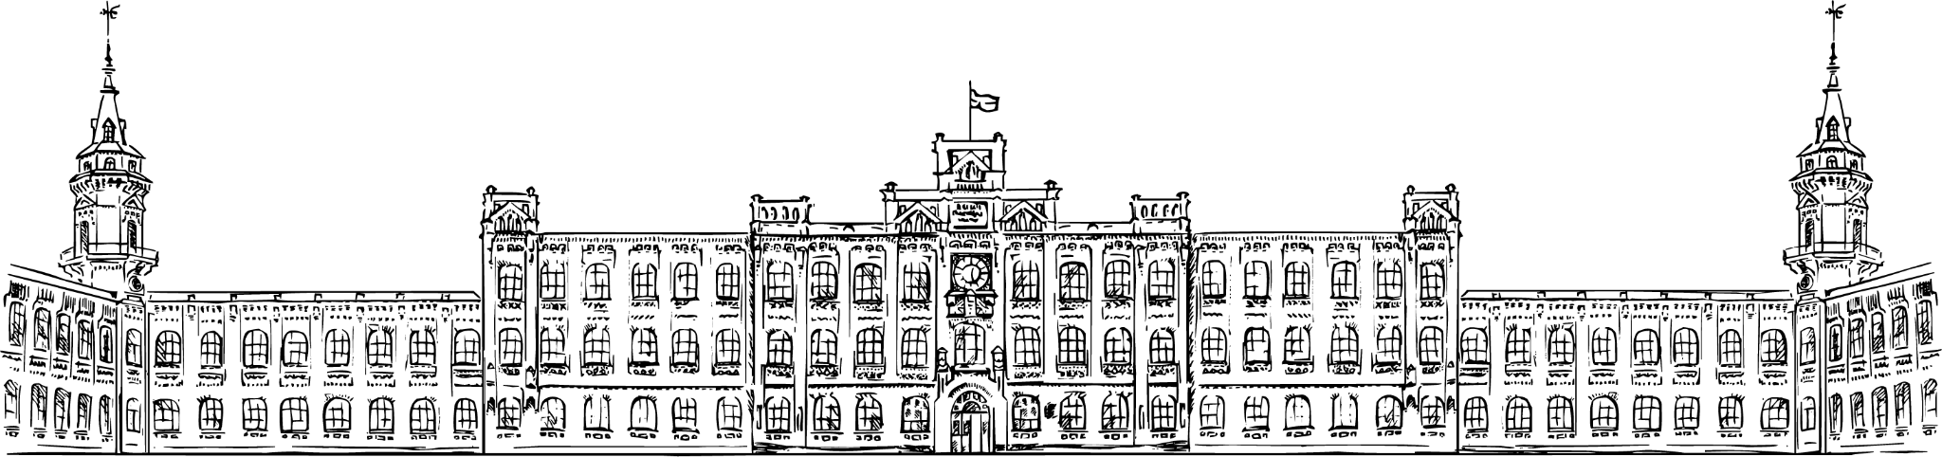

НАЦІОНАЛЬНИЙ ТЕХНІЧНИЙ УНІВЕРСИТЕТ УКРАЇНИ

«КИЇВСЬКИЙ ПОЛІТЕХНІЧНИЙ ІНСТИТУТ імені ІГОРЯ СІКОРСЬКОГО»

Факультет інформатики та обчислювальної техніки Кафедра обчислювальної техніки

ЗВІТ ДО ПРАКТИЧНОЇ РОБОТИ

з дисципліни

«Технології програмування на C/Embedded»

на тему «LEDs, Buttons, Interrupts»

|  |  |
| --- | --- |
| Перевірив:  Каплунов Артем Володимирович | Виконав:  студент групи ІК-34  Могильний Микола |

Київ 2025

**LEDs, Buttons, Interrupts**

**Мета роботи:** вивчити керування кнопками, свсвітлодіодами.

Розібратися з роботою портів та перериваннями.

**Мета роботи**: Створення прошивки, яка працює зі світлодіодами та кнопками. Вивчення апаратного забезпечення світлодіодів та кнопок (як воно працює). Вивчення основ вводу/виводу GPIO. Вивчення переривань GPIO_EXTI.

**План роботи:** Створити программу яка керує "світлодіодною гірляндою". Алгоритм блимання - довільний, працює циклічно (постійно). Використати всі 4 світлодіода доступні на платі. Переключатись між алгоритмами кожні 3 секунди автоматично.

# Хід роботи

Посилання на GitHub репозиторій: [Посилання](https://github.com/quantum200/C-Embedden/tree/f95146a8937a5a9e331a7ad0c4d97215c3f9c06d/%D0%9A%D0%9F4)

**Хід роботи**

1. Створюю новий проєкт для STM32 (обираємо File -> New -> STM32 Project).

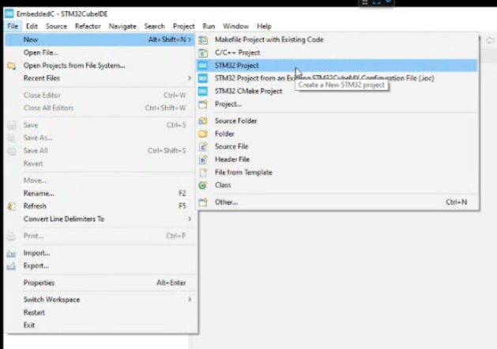

1. Обираю конкретний мікроконтролер для нашого проєкту. У вікні "Target Selection" знайшов та обрали модель STM32F407VGT6.

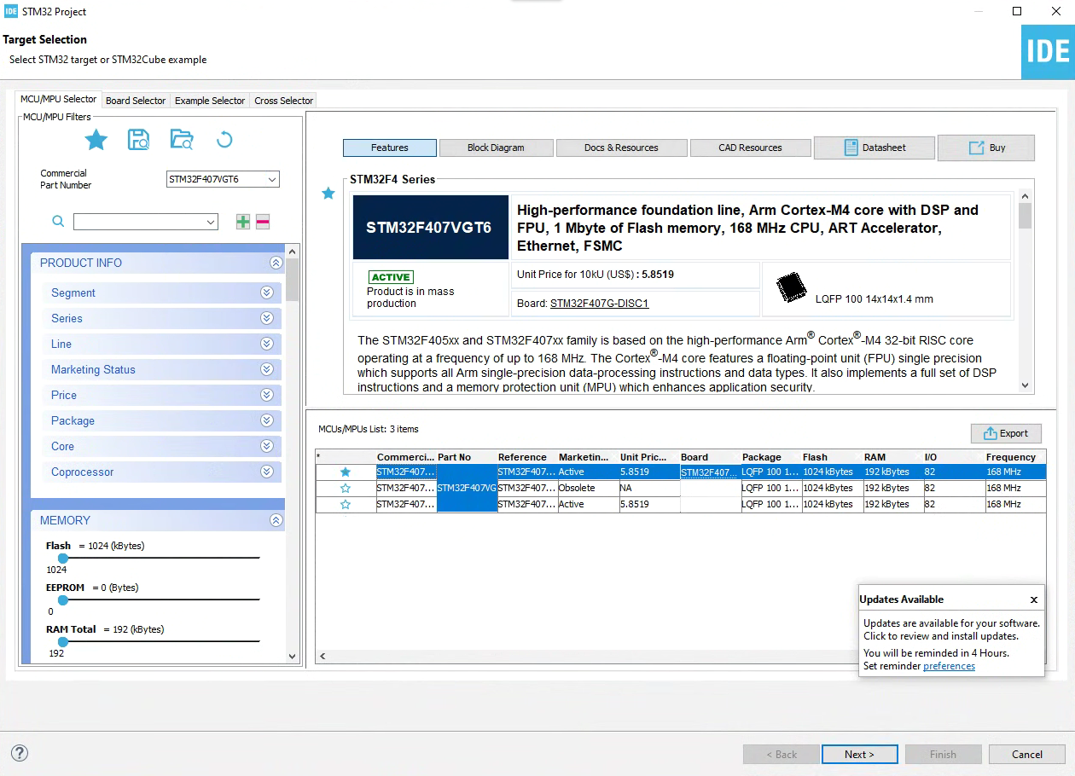

1. Налаштовую піни.

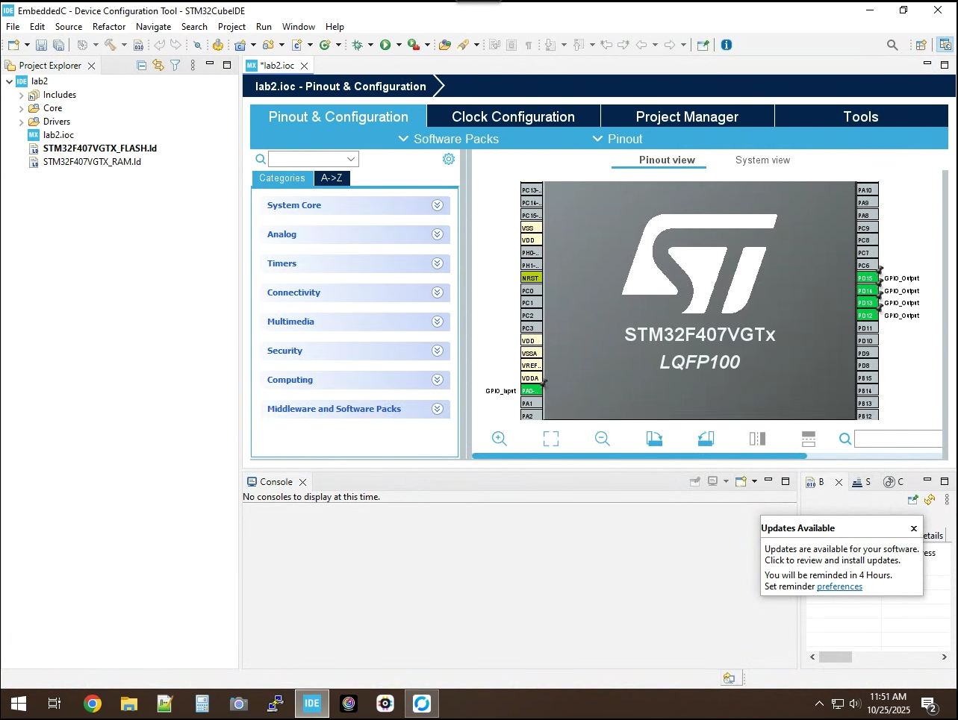

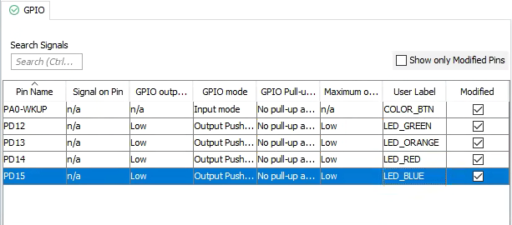

1. Пишу головний код програми.

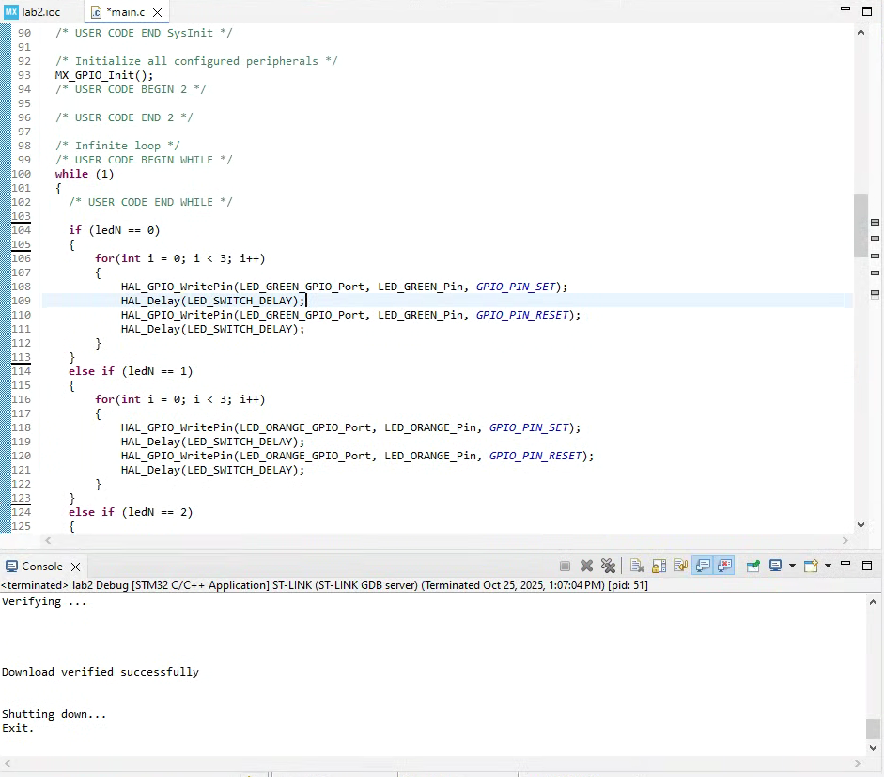

Результат виконання

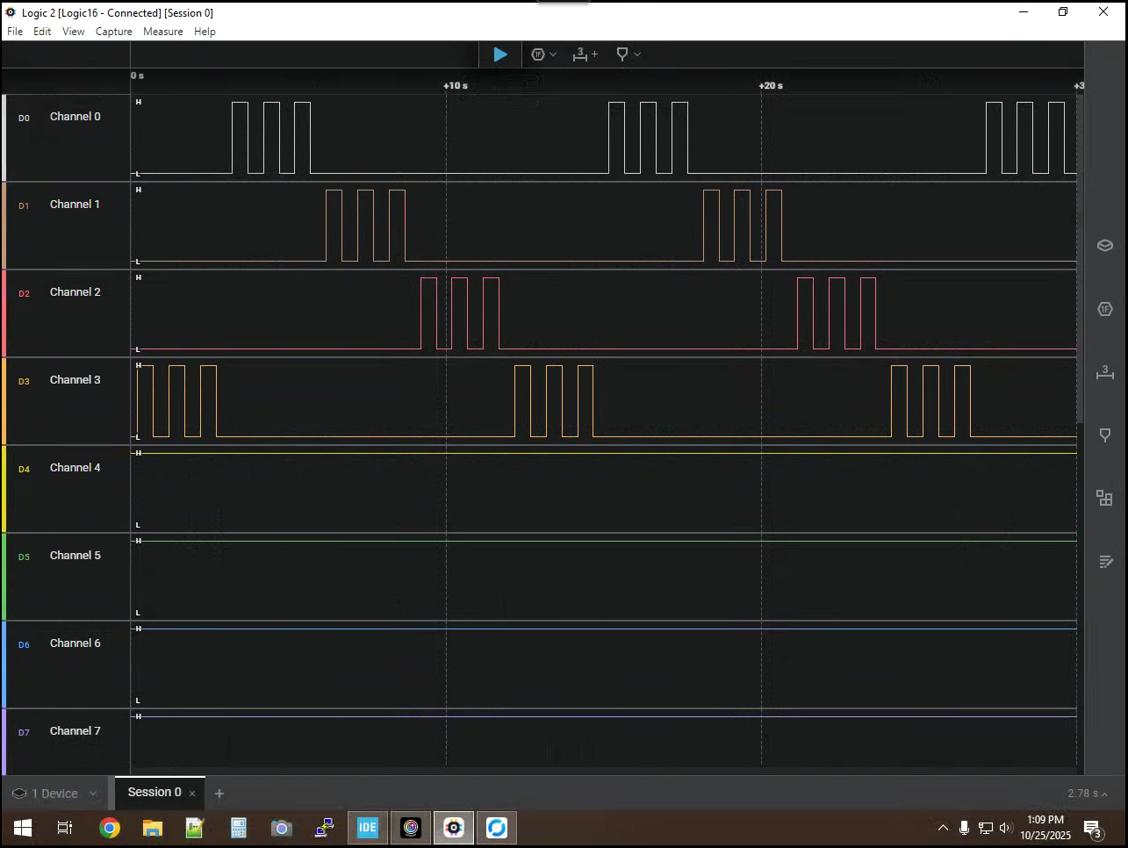



**Висновок**

Під час виконання лабораторної роботи я ознайомився з основами роботи з мікроконтролерами STM32, зокрема з налаштуванням та використанням портів вводу-виводу (GPIO). Я успішно реалізував програму, що керує чотирма світлодіодами за допомогою чотирьох різних циклічних алгоритмів. Було розроблено версію програми з автоматичним перемиканням режимів кожні 3 секунди, що відповідає вимогам для віддаленої роботи. В результаті, мета лабораторної роботи — вивчення керування світлодіодами та розробка циклічних алгоритмів — була повністю досягнута.